Discipline : | Mathématiques | Durée : | 30 | min
Unité(s) : | Calcul numérique , Repérage , Proportionnalité ,Statistiques
Secteur(s) : | 1-3
 La clarté des raisonnements et la qualité de rédaction interviendront dans l'appréciation des copies.
 Calculatrice électronique autorisée : oui non
 Formulaire officiel de mathématiques à disposition.

Etablissement – Ville : | Date : | Note : | . . . / 10
NOM – Prénom du candidat : |  | Note : | . . . / 10
Professeur responsable : |  | Note : | . . . / 10

Exercice n°1 ( 5 points )

Le Brésil a participé à toutes les coupes du monde de football depuis 1930.
Les résultats ont été les suivants :

Résultats | 1er tour | 1/8 de finale | 1/4 de finale | 1/2 finaliste | Finaliste | Champion
Nombre de fois | 2 | 2 | 3 | 3 | 2 | 5

1° Quel est le caractère étudié ? Est –il quantitatif ou qualitatif ?
--------------------------------------------------------------------------------------------------------------------------------------------------------------------------------------------------------------------------------------------------------------------2° Calculer le nombre total de coupes du monde auxquelles le Brésil a participé depuis 1930 .
---------------------------------------------------------------------------------------------------------------------------------
3° Calculer le nombre de finales jouées par le Brésil depuis 1930.
----------------------------------------------------------------------------------------------------------------------------------
4° Calculer la fréquence en pourcentage de la participation du Brésil à la finale par rapport au nombre total de participation .Arrondir le résultat à l’unité .

5° Représenter ci- dessous à l’aide d’un diagramme en barres les résultats obtenus par l’équipe du Brésil depuis 1930 .
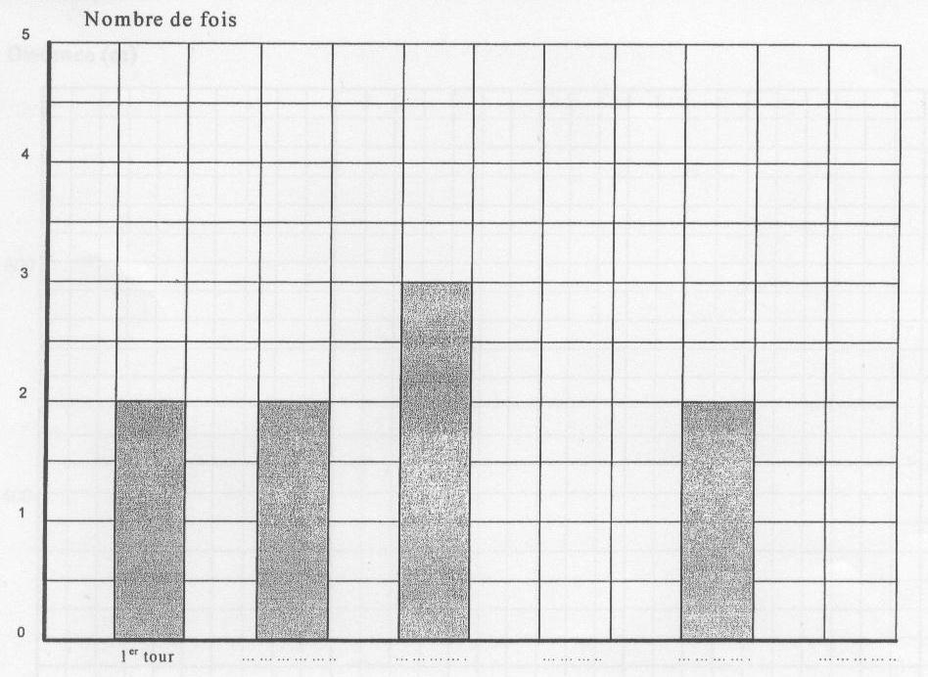

Exercice n°2 (5 points)
Dans la baie de Rio au Brésil un téléphérique permet d’atteindre le sommet du « Pain de Sucre » situé à une altitude de 396 m .La durée de la montée est de 2minutes 30secondes pour une distance de 750m .
1° Sachant que la durée du parcours et la distance parcourue sont deux grandeurs proportionnelles .
Compléter le tableau suivant :

Durée en secondes | 0 | 30 | … | 120 | 150
Distance en mètres | 0 | … | 300 | … | 750

2° Calculer le coefficient de proportionnalité des grandeurs du tableau précédent .

--------------------------------------------------------------------------------------------------------------------------------

3° Placer sur le repère ci- dessous les points dont les coordonnées sont donnés par colonne dans le tableau ci- dessus et tracer la droite passant par ces points
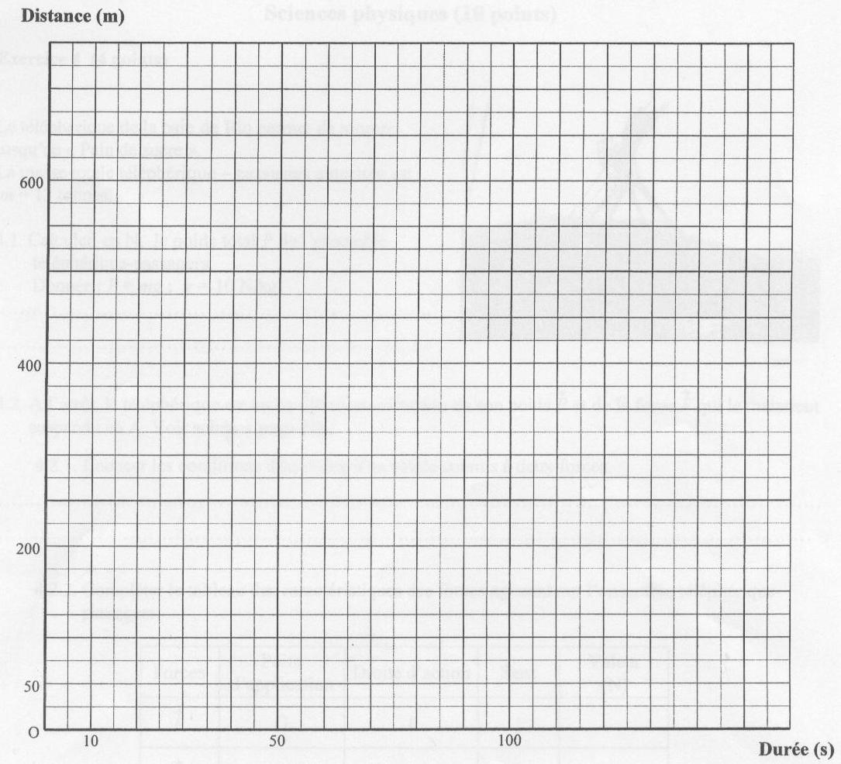

4° Cette droite est – elle la représentation graphique d’une fonction linéaire ou affine ? Entourer la bonne réponse en justifiant votre réponse.

BAREME :
Compétences | 1 1° | 1 2° | 1 3° | 14° | 1 5° | 2 1° | 2 2° | 2 3° | 2 4° | total
Identifier le caractère étudié et sa nature | 1,5 |  |  |  |  |  |  |  |  | 1,5
Effectuer un calcul isolé |  | 0,5 | 0,25 |  |  |  |  |  |  | 0,75
Calculer une fréquence |  |  |  | 1 |  |  |  |  |  | 1
Construire un diagramme en bâtons |  |  |  |  | 0,5 |  |  |  |  | 0.5
Traiter un problème de proportionnalité |  |  |  |  |  | 1,5 |  |  |  | 1,5
Calculer le coefficient de proportionnalité |  |  |  |  |  |  | 1 |  |  | 1
Placer les points sur un repère à partir d’un tableau |  |  |  |  |  |  |  | 2,5 |  | 2,5
Tracer la droite |  |  |  |  |  |  |  | 0,25 |  | 0,25
Reconnaître une fonction linéaire |  |  |  |  |  |  |  |  | 1,0 | 1,0
TOTAL | 1,5 | 0,5 | 0,25 | 1 | 0,5 | 1,5 | 1 | 2,75 | 1,0 | 10

